МУНИЦИПАЛЬНОЕ БЮДЖЕТНОЕ ОБЩЕОБРАЗОВАТЕЛЬНОЕ УЧРЕЖДЕНИЕ
«СРЕДНЯЯ ОБЩЕОБРАЗОВАТЕЛЬНАЯ ШКОЛА № 3 ГОРОДА КРАСНОАРМЕЙСКА
САРАТОВСКОЙ ОБЛАСТИ ИМЕНИ ДВАЖДЫ ГЕРОЯ СОВЕТСКОГО СОЮЗА СКОМОРОХОВА Н.М.»
(МБОУ «СОШ №3 г. Красноармейска»)

ПРИКАЗ
30 октября 2024 № 613-О/Д
г. Красноармейск
О создании творческих объединений
(школьный хор и медиацентр)

На основании рекомендаций Министерства образования Саратовской области в целях развития творческого потенциала обучающихся

ПРИКАЗЫВАЮ:

- Создать школьный хор «Вдохновение», назначить ответственным руководителем Золотухину Л.В.
- Создать школьный медиацентр «Школьная история», назначить ответственным руководителем Русину Г.Р.
- Руководителям творческих объединений разработать необходимую документацию.
- Контроль за исполнением приказа оставляю за собой.

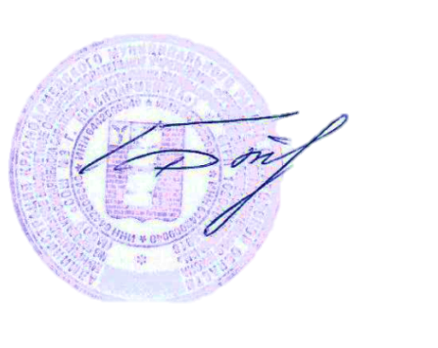
Директор школы И.В. Барабанова

